Tranh luận hiền hòa

Mọi người cũng biết, tranh luận là tốt. Ai tham gia tranh luận cũng mong suy nghĩ của mình giúp ích được cho người khác, chứ không mong áp đặt người khác phải theo ý mình. Có nhận ra điều đó thì sự đánh giá của mình về việc họ đánh giá người khác một cách gay gắt mới bớt gay gắt. Tuy nhiên, có những lúc dù cả hai rất cố gắng để nói cho nhau nghe, nhưng hiểu nhầm vẫn cứ xuất hiện, rồi cuối cùng cả hai lại cáu gắt với nhau. Thật không khác gì chuyện thầy bói xem voi cả.

Machine generated alternative text:
Illustration: Hans Møller, mollem.dk 

Bảo các ông thầy bói đó có cái tôi lớn thì đã đành, nhưng có những lúc cả hai bên đều thật sự dành tình cảm cho nhau mà bức tường vô hình đó vẫn không thể bị phá vỡ. Cả hai đều cảm thấy bế tắc, dù biết là chuyện này chẳng đáng để bế tắc:

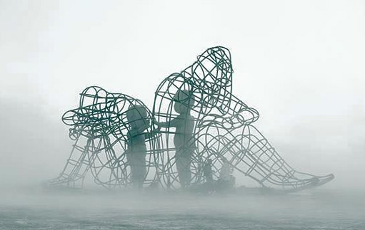

Đó là điều thật sự rất buồn. Nhưng khi chúng ta quyết định gỡ đám tơ vò này ra, thì lại cảm thấy mù mờ, không biết phải bắt đầu từ đâu:



Những năm qua, mình đã gom nhặt được nhiều kiến thức hơn, và mình xin trình bày một số khái niệm để việc tự soi chiếu bản thân dễ dàng hơn. Tất cả chúng đều từ tâm lý học xã hội và tâm lý học nhận thức. Đáng tiếc là mình lại không tìm ra thuật ngữ tương đương trong tiếng Việt, nên các bạn chịu khó dùng tiếng Anh vậy.

1. Một số rào cản cho việc nói chuyện với nhau

* [Naïve realism](https://en.wikipedia.org/wiki/Na%C3%AFve_realism_(psychology)): xu hướng tin rằng ta khách quan và không thiên kiến, và thấy những ai bất đồng với mình là chưa hiểu rõ vấn đề hoặc phi lý. Cái này rất hay, vì khi ta tranh luận, một điều cơ bản là cả hai phải ngầm định rằng mình sẽ đạt đến sự thống nhất. Naïve realism được xem như là một trong bốn khám phá quan trọng nhất trong ngành tâm lý học xã hội.
* [Egocentrism](https://en.wikipedia.org/wiki/Egocentrism): không nhận ra là cái mình nhìn khác với cái người khác nhìn; đánh đồng góc nhìn của người khác với góc nhìn của mình. Cái này khác với ái kỷ (egotism)
* [Illusion of transparency](https://en.wikipedia.org/wiki/Illusion_of_transparency): luôn nghĩ rằng những thứ mình nói ra người khác sẽ hiểu hệt như mình. Có một thí nghiệm thế này: người tham dự sẽ được chia thành 2 nhóm: người gõ và người nghe. Nhiệm vụ của người gõ là sẽ chọn ra một bài hát bất kỳ và gõ nhịp của nó lên bàn. Nhiệm vụ của người nghe là đoán bài hát đó. Khi người gõ được hỏi là người nghe sẽ đoán trúng được bao nhiêu, họ đoán khoảng 50%. Thật ra tỉ lệ đoán trúng chỉ khoảng 3%.
* [Self-conscious emotions](https://en.wikipedia.org/wiki/Self-conscious_emotions): những cảm xúc được sinh ra khi ta có ý thức về bản thân, như xấu hổ, mặc cảm, tội lỗi, ghen tị, kiêu hãnh, v.v. Trong đó kiêu hãnh/tự hào (pride) có lẽ là thứ khó chịu nhất. Một số ví dụ: [Gay pride](https://en.wikipedia.org/wiki/Gay_pride), chương trình *Giai điệu tự hào* trên VTV
* [Thought-terminating cliché](https://en.wikipedia.org/wiki/Thought-terminating_clich%c3%a9): những câu nghe thì hay, cũng khá thuyết phục, nhưng bên trong chỉ là sáo rỗng, không giúp ích được gì cả. Chúng làm người nghe thêm ức chế, vì dù có thể dùng chúng để tạm xoa dịu vấn đề, nhưng không giúp họ xử lý được những vấn đề tương tự trong tương lai. Bản thân người nói cũng sẽ không thể áp dụng được khi chính họ gặp vấn đề. Ví dụ như "đời là thế, chịu thôi", "hãy để tâm trí được cởi mở hơn", hay "mỗi người mỗi ý", v.v.
* [Tip of the tongue](https://en.wikipedia.org/wiki/Tip_of_the_tongue): đang nói chuyện ngon lành giữa chừng thì tự nhiên chẳng biết phải diễn tả tiếp làm sao, mặc dù mình biết chắc chắn là mình có thể diễn tả được. Hiểu ý quên lời chính là đây. Vấn đề là, khi mình đang bị nghi ngờ và phải giải thích, thì khi hiện tượng này xảy ra, họ sẽ lại càng cảm thấy mình đang tìm cách chống chế. Nhưng với người đang bị vậy, việc cảm thấy áp lực sẽ càng làm trạng thái này nặng hơn. Ý ta cần nói chỉ có thể đến lại khi ta tạm quên đi vấn đề trong chốc lát.

<https://www.youtube.com/watch?v=oR11htK_GxE>

<https://www.youtube.com/watch?v=sFeibGnZ6tc>



1. Những thứ có thể làm khi tranh luận

* [Socratic questioning](https://en.wikipedia.org/wiki/Socratic_questioning): đặt ra những câu hỏi mà ai cũng "biết 100%" câu trả lời. Điều này sẽ dễ làm mọi người tưởng mình hỏi ngu. Vì khi người được hỏi bị buộc phải trả lời những câu hỏi ngu ngu đó, thì họ mới có thể nhìn ra được những lỗ hổng của mình, và hiểu được tại sao mình bị mắc kẹt.
* [Assume good faith](https://en.wikipedia.org/wiki/Wikipedia:Assume_good_faith)/[Presumption of innocence](https://en.wikipedia.org/wiki/Presumption_of_innocence)/[Suspension of judgment](https://en.wikipedia.org/wiki/Suspension_of_judgment): ngay cả khi rõ mười mươi là họ đang có ý xấu, thì mình vẫn luôn tìm ra được điểm tốt trong đó, và giúp họ làm việc tốt đó. Còn những cái xỉa xói của họ thì đơn giản là phớt lờ đi, như nước đổ lá khoai. Vì khi họ làm vậy, thì họ đang mong mình phản ứng lại. Nhưng nếu mình không phản ứng lại, thì họ mới cảm thấy là vô ích.
* [Steelmanning](https://en.wikipedia.org/wiki/Straw_man#Steelmanning): Tìm mọi cách để làm lập luận *của đối phương* mạnh nhất có thể, và lập luận của *chính mình* càng yếu càng tốt. Chữ steelman này đối lập với strawman - lập luận bù nhìn rơm. Bạn cần phải lập luận sao cho đối phương phải thốt lên là "ồ, tôi không ngờ là có thể". Như vậy sẽ thấy được những sai sót của bản thân, và có thể nâng đỡ người khác trong sự thấu cảm.
* [Perspective-taking](https://en.wikipedia.org/wiki/Perspective-taking): đặt mình vào góc nhìn của người khác (làm được điều này thì sẽ được xem là trưởng thành :P)
* [Giao tiếp trắc ẩn](https://en.wikipedia.org/wiki/Nonviolent_Communication): lắng nghe cảm xúc của nhau, hơn là lắng nghe lời nói của nhau (xem clip)

<https://www.youtube.com/watch?v=KuuLFIb11Pw>



1. Những thứ làm ta không thể làm những thứ trên

Đó chính là **sự chú ý (attention)**. Vì ta chỉ có thể chú ý vào một thông tin trong một thời điểm, nên nếu ta đang vướng bận một cái gì đó, thì có muốn cũng không thể tập trung vào cái khác được. Mà nếu không thể tập trung vào chuyện của người khác, thì làm sao mà chấp nhận nhau?

Ngoài ra, **trí nhớ (memory)** cũng đóng vai trò quan trọng. Vì để có thể đặt mình vào vị trí của người khác, thì sẽ phải nhớ nhiều chi tiết, không chỉ của mình mà còn cả của người kia. Mà nhớ chuyện của mình còn không xong, thì cũng khó mà nhớ chuyện của người kia. Nhưng có nhớ chuyện của người kia, thì mới có thể đặt mình vào vị trí của họ được.

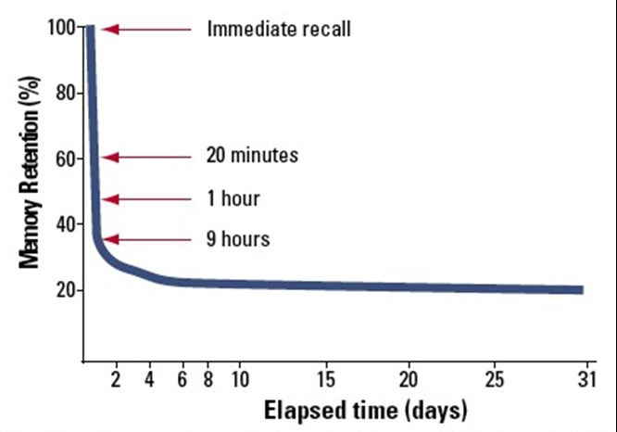

Chỉ sau một tiếng đồng hồ thì một nửa thông tin đã bị quên

Đó là chưa kể, dù mình có thể vượt qua được tất cả những vấn đề này, thì sẽ tới lượt người kia cũng sẽ gặp phải chúng. Chừng nào một trong hai người còn chưa giải quyết hết được, thì sẽ còn **hiểu nhầm** ý của nhau. Và như vậy thì rất mệt.

Nhưng nếu có thể **sắp xếp** để vượt qua được những rào cản đó, thì việc dĩ hòa vi quý mà vẫn tôn trọng sự thật là điều nằm trong tầm tay. Cách tốt nhất là lập một cuốn sổ ghi chép để có thể nắm bắt tốt hơn họ cần gì. Nếu sau này cần nói lại cho ai thì cứ đưa những ghi chép ra là được, vừa đủ ý vừa đỡ mất công nói. Kinh nghiệm xương máu của mình đấy.

1. Liên kết ngoài

* Với những ai có hứng thú tìm hiểu sâu hơn về bản chất của mâu thuẫn và tranh luận, có thể đọc thêm các trang sau: [argumentation theory](https://en.wikipedia.org/wiki/Argumentation_theory), [value judgment](https://en.wikipedia.org/wiki/Value_judgment), [conflict (process)](https://en.wikipedia.org/wiki/Conflict_(process)), [persuasion](https://en.wikipedia.org/wiki/Persuasion)
* Trang [Kletische](https://kletische.com/) có nhiều bài viết hay để giúp các cá nhân giao tiếp tốt hơn. Mình đăng ký nhận email và ủng hộ cho trang này
* Nếu muốn học cách rèn luyện tư duy gặng xét (critical thinking), các bạn có thể tham gia cộng đồng [LessWrong](https://www.lesswrong.com/posts/bJ2haLkcGeLtTWaD5/welcome-to-lesswrong). Ngoài ra đây là các subreddit mình tổng hợp được về việc giúp bạn lật lại một vấn đề mà mình cứ nghĩ là mình đúng: [r/ChangeMyView](https://www.reddit.com/r/ChangeMyView), [r/ExplainBothSides](https://www.reddit.com/r/ExplainBothSides), [r/NoStupidQuestions](https://www.reddit.com/r/NoStupidQuestions), [r/TrueAskReddit](https://www.reddit.com/r/TrueAskReddit), [r/steelmanning](https://www.reddit.com/r/steelmanning), [r/TheMonkeysPaw/](https://www.reddit.com/r/TheMonkeysPaw/), [r/WritingPrompts/](https://www.reddit.com/r/WritingPrompts/), [r/TellMeAbout/](https://www.reddit.com/r/TellMeAbout/), [r/TellMeAFact](https://www.reddit.com/r/TellMeAFact/), [r/ExplainMyDownvotes](https://www.reddit.com/r/ExplainMyDownvotes), [r/explainlikeimfive](https://www.reddit.com/r/explainlikeimfive), r/TMBR ([Test My Belief Reddit](https://www.reddit.com/r/TMBR/))

Các sub như [/r/todayILearned](https://www.reddit.com/r/todayILearned), [/r/Showerthoughts](https://www.reddit.com/r/Showerthoughts), [/r/AskReddit](https://www.reddit.com/r/AskReddit), [r/depthhub](https://www.reddit.com/r/depthhub), hay [r/InsightfulQuestions](https://www.reddit.com/r/InsightfulQuestions) cũng được tính là cho góc nhìn mới, nhưng theo mình nó cũng như [/r/woahdude](https://www.reddit.com/r/woahdude), tức là biết thì thấy thú vị, nhưng đọc xong thì lại chẳng đọng lại mấy.

*(Bài gốc đăng trên* [*Quảcầu.com*](Quảcầu.com/rac-roi-cua-tu-bi?utm_source=Folder%20t%E1%BB%AB%20%C4%91i%E1%BB%83n&utm_medium=Tranh%20lu%E1%BA%ADn%20hi%E1%BB%81n%20h%C3%B2a&utm_campaign=N%E1%BB%97i%20s%E1%BB%A3%2C%20g%C3%B3c%20nh%C3%ACn%2C%20m%E1%BA%A1nh%20m%E1%BA%BD%2C%20v%C3%A0%20t%E1%BB%AB%20bi)*. Nếu có gì thay đổi sẽ cập nhật trên đó trước.)*